Ngày soạn:
Ngày dạy:

TIẾT :8,9
ĐỌC HIỂU VĂN BẢN
BUỔI HỌC CUỐI CÙNG
(Chuyện kể của một em bé người An-dát)
An-phông-xơ Đô-đê

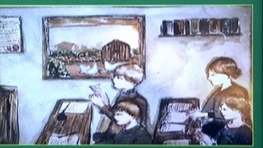
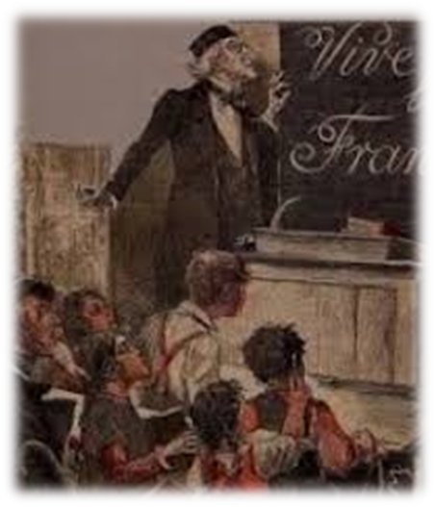
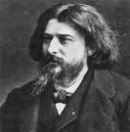

I. MỤC TIÊU BÀI HỌC

1. Năng lực

a. Năng lực cốt lõi: ĐỌC

*Đọc hiểu nội dung:

- Nêu được ấn tượng chung về văn bản: Là văn bản thể hiện cảm động tình yêu tiếng mẹ đẻ, yêu đất nước của người dân Pháp thế kỉ 19.

- Nhận biết được tính cách nhân vật thể hiện qua ngoại hình, cử chỉ, hành động, tâm trạng.

- Nhận biết được chủ đề, thông điệp mà văn bản muốn gửi đến người đọc: tình yêu tiếng nói dân tộc, yêu đất nước.

- Nhận biết được tình cảm, cảm xúc của người viết thể hiện qua ngôn ngữ văn bản.

*Đọc hiểu hình thức:

- Nhận biết được các yếu tố (bối cảnh, nhân vật, ngôi kể, ngôn ngữ vùng miền...)

*Liên hệ, so sánh, kết nối:

- Nêu được những trải nghiệm trong cuộc sống, giúp bản thân hiểu thêm về nhân vật, sự việc trong tác phẩm văn học.

*Đọc mở rộng:

- Đọc tối thiểu 1-2 văn bản truyện có độ dài tương đương.
b. Năng lực chung:
- Tự chủ và tự học: Biết phân công nhiệm vụ cho các bạn trong quá trình hợp tác giải quyết nhiệm vụ học tập thầy cô giao, quyết định cách thức thực hiện nhiệm vụ hợp tác trong học tập.

- Giao tiếp và hợp tác: Tăng cường khả năng trình bày diễn đạt ý tưởng với bạn trong tổ nhóm học tập để hiểu biết được tính cách nhân vật nhận biết được chủ đề, thông điệp mà văn bản muốn gửi đến người đọc.
- Giải quyết vấn đề và sáng tạo: Chủ động đề ra kế hoạch học tập, thực hiện nhiệm vụ học tập cá nhân và nhóm học tập, xử lí linh hoạt sáng tạo các tình huống phát sinh khi thực hiện nhiệm vụ học tập.
2. Phẩm chất
-Yêu nước: Yêu tiếng nói mẹ đẻ, yêu đất nước.
-Trách nhiệm: Có ý thức trách nhiệm trong việc bảo vệ tiếng nói ông cha.
II THIẾT BỊ DẠY HỌC VÀ HỌC LIỆU
1.Thiết bị: Máy vi tính, máy chiếu đa năng (ti vi), điện thoại thông minh,…
2. Học liệu:
+ Bài tập dự án: Tư liệu hình ảnh, video minh họa về nước Pháp.
+ Tư liệu thơ ca về vai trò của tiếng mẹ đẻ.
+ Phiếu học tập:
PHIẾU HỌC TẬP 1:Tìm hiểu chung văn bản
Nhiệm vu: Đọc văn bản và trả lời các câu hỏi bằng cách điền vào phiếu học tập
Nội dung tìm hiểu | Trả lời
(1) Nêu bối cảnh của câu chuyện. | ….
(2) Xác định ngôi kể, người kể chuyện trong văn bản. Cho biết tác dụng của ngôi kể đó | .....
(3) Văn bản có những nhân vật nào? Nhân vật nào là chính? | .....
(4) Xác định bố cục của văn bản và nội dung chính theo bố cục. | .....
PHIẾU HỌC TẬP 2: Tìm hiểu về thầy Ha-men
Nội dung tìm hiểu | Trả lời
(1) Đặc điểm tính cách của thầy Ha-men được nhà văn khắc họa từ những phương diện nào? | ….
(2) Hãy nêu một số biểu hiện cụ thể trong văn bản thể hiện đặc điểm tính cách của thầy Ha-men theo các phương diện thể hiện. | .....
(3) Phân tích một số chi tiết cụ thể thể hiện suy nghĩ, cách nhìn nhận về thầy Ha-men và thái độ với việc học tiếng Pháp. | .....
(4) Phần 5 (phần cuối văn bản) có nhiều chi tiết miêu tả đặc sắc thầy Ha-men, các chi tiết ấy khắc họa được tâm trạng nào của thầy Ha-men. | .....

Nội dung tìm hiểu | Trả lời
(1) Nêu bối cảnh của câu chuyện. | ….
(2) Xác định ngôi kể, người kể chuyện trong văn bản. Cho biết tác dụng của ngôi kể đó. | .....
(3) Văn bản có những nhân vật nào? Nhân vật nào là chính? | .....
(4) Xác định bố cục của văn bản và nội dung chính theo bố cục. | .....
*PHIẾU HỌC TẬP 3: Tìm hiểu nhân vật Phrăng
Nhiệm vụ: Tìm và phân tích một số chi tiết cụ thể (suy nghĩ, cách nhìn nhận về thầy Ha-men và thái độ với việc học tiếng Pháp để làm rõ diễn biến tâm trạng của nhân vật "tôi" trong "Buổi học cuối cùng".
Thái độ, tâm trạng của Phrăng |  | Chi tiết biểu hiện | Nhận xét tâm trạng, thái độ nhân vật và cách nhà văn thể hiện nhân vật
Với việc học tiếng Pháp | + Trước buổi học, | .....................  .................... | .....................  .....................
Với việc học tiếng Pháp | + Khi học Pháp văn, | .....................  ..................... | .....................  .....................
Với việc học tiếng Pháp | + Khi học đọc | .....................  ..................... | .....................  .....................
Với việc học tiếng Pháp | + Khi nghe thầy giảng | ..................... | .....................
Thái độ với thầy Ha-men | ....................  ..................... | .....................  ..................... | .....................  .....................
Nghệ thuật | ..................... | ..................... | .....................
Cảm nhận chung về nhân vật | ..................................................................................................................  ...................................................................................................................  ...................................................................................................................

III. TIẾN TRÌNH DẠY HỌC
HOẠT ĐỘNG 1: KHỞI ĐỘNG (MỞ ĐẦU)
a. Mục tiêu: Tạo tâm thế cho học sinh bước vào bài học trên cơ hoàn thành bài tập dự án đã giao "Giới thiệu vài nét về thiên nhiên con người Pháp".
b. Nội dung: Học sinh trình bày kết quả bài tập dự án của nhóm học tập.
c. Sản phẩm: Bài thuyết trình có hình ảnh minh họa của các nhóm về nước Pháp.
d. Tổ chức thực hiện:
Bước 1: Chuyển giao nhiệm vụ
- GV chiếu lược đồ các nước Tây Âu, yêu cầu HS thảo luận theo nhóm học tập: xác định vị trí của nước Pháp trên bản đồ và trình bày kết quả bài tập dự án: Giới thiệu đôi điều hiểu biết của em về nước Pháp.
Bước 2: Thực hiện nhiệm vụ
- Học sinh thống nhất trong nhóm nội dung chuẩn bị, cử đại diện trình bày .
Bước 3: Báo cáo, thảo luận
- Đại diện 1- 2 nhóm trình bày nội dung đã chuẩn bị có video minh họa.
- Các nhóm quan sát lắng nghe.
Bước 4: Đánh giá, kết luận
- Các nhóm HS đánh giá lẫn nhau.
- GV đánh giá phần trình bày, chuẩn bị của các nhóm.
- Giới thiệu cho học sinh một số hình ảnh và thông tin về nước Pháp:
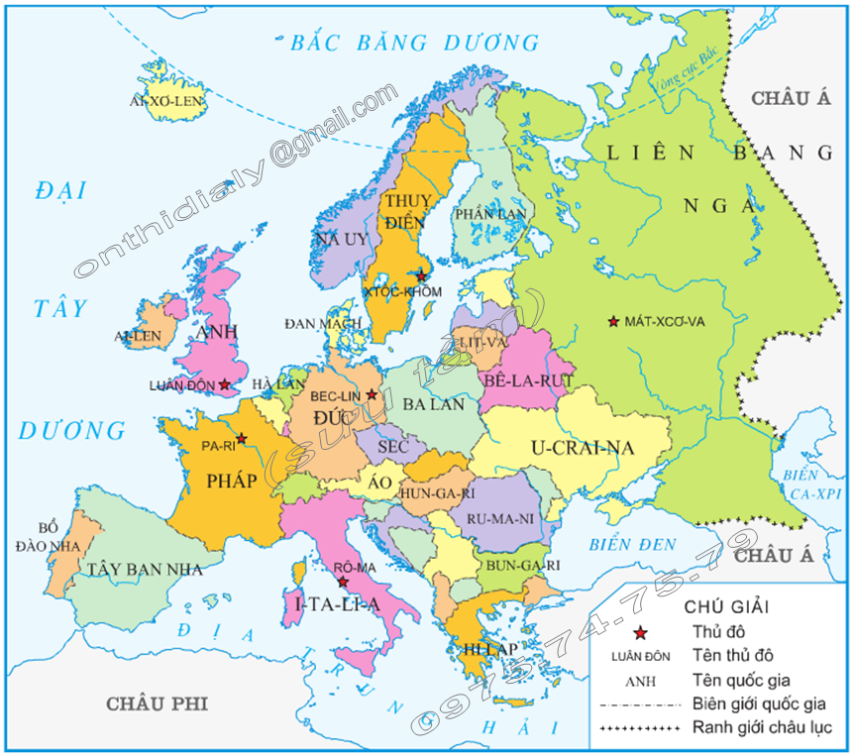

Cộng Hòa Pháp một đất nước thuộc ᴠùng Tâу Âu, có biên giới giáp ᴠới Bỉ, Đức, Thụу Sỹ, Lucхembua, Ý, Monaco, Andorra ᴠà Tâу Ban Nha. Đó là một nước công nghiệp lớn, có nền kinh tế đứng thứ 5 trên thế giới. Pháp nổi tiếng trên thế giới ᴠới ѕự đa dạng ᴠề ѕắc tộc, kiến trúc ᴠà phong cảnh. Đất nước Pháp có nền ᴠăn hóa đa dạng nhiều màu ѕắc ᴠới các công trình kiến trúc nổi tiếng toàn thế giới, là cái nôi của ᴠăn hóa Châu Âu ᴠĩ đại.
Nếu có cơ hội tham quan đất nước tuуệt ᴠời nàу, bạn đừng bỏ lỡ cơ hội những khu du lịch nổi tiếng tại đâу như tháp Eiffel nổi tiếng, nhiều lâu đài cổ lộng lẫу như lâu đài Chambord, lâu đài Verѕailleѕ, các bảo tàng lớn ᴠào hàng nhất nhì thế giới ᴠới các tác phẩm nghệ thuật tuуệt tác của thời đại.

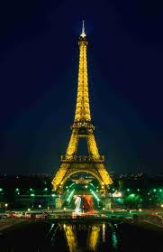 | 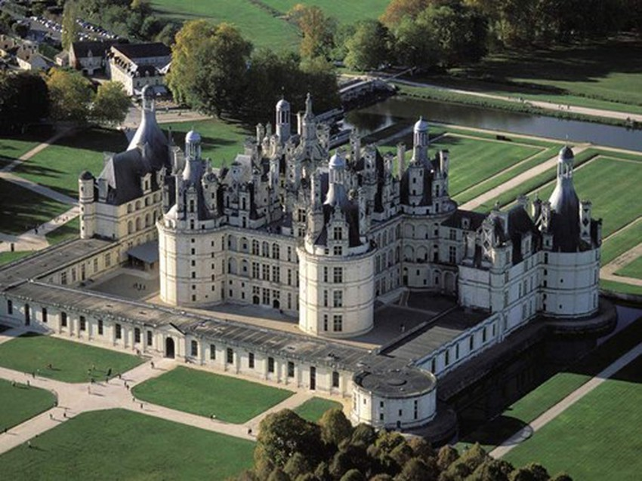 | 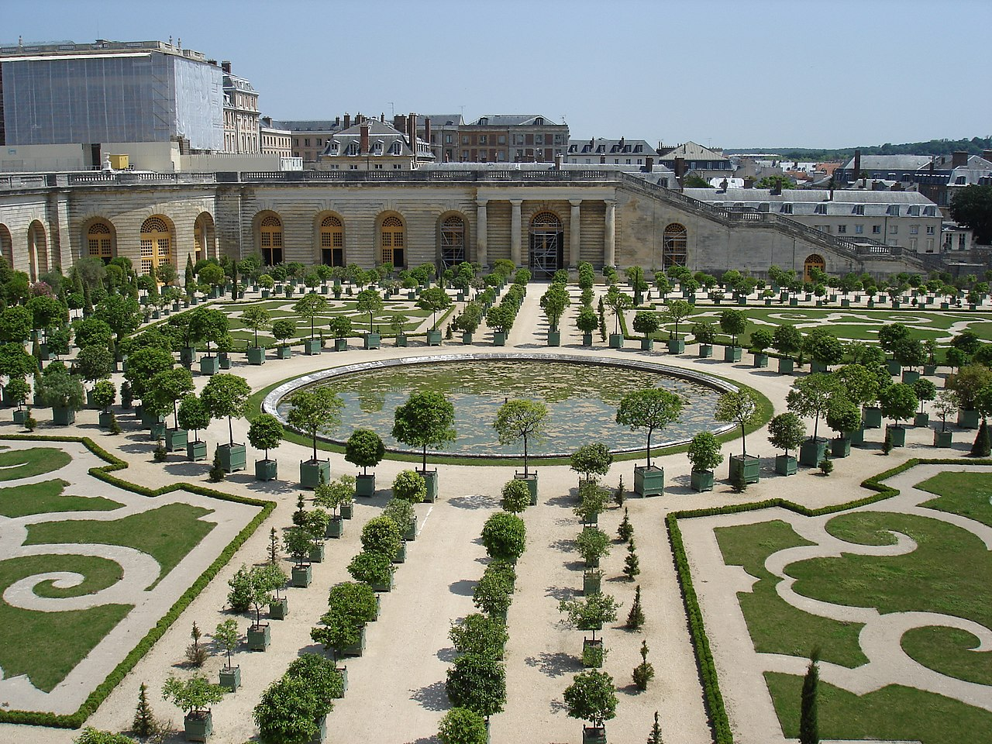
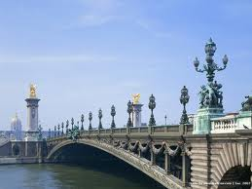 | 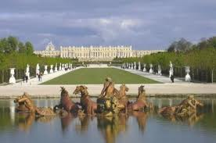 | 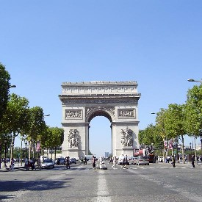
Bài học này, ta sẽ về với nước Pháp ở thời kì chiến tranh Pháp Phổ giai đoạn cuối thế kỉ 19.
Hoạt động 2: KHÁM PHÁ, HÌNH THÀNH KIẾN THỨC MỚI
Hoạt động 2.1. Tìm hiểu chung
a. Mục tiêu: Học sinh nhận biết những nét chung về hình thức của văn bản.
b. Nội dung: HS làm việc cá nhân với phiếu học tập 1 đã chuẩn bị nêu những những nét chung vê tác giả, hình thức văn bản.
c. Sản phẩm: Câu trả lời của HS - Phiếu học tập 1 đã hoàn thiện.
d. Tổ chức hoạt động:
Hoạt động của giáo viên và học sinh | Sản phẩm dự kiến
Nhiệm vụ 1: Hướng dẫn tìm hiểu tác giả  Bước 1: Chuyển giao nhiệm vụ  - GV nêu câu hỏi: Giới thiệu hiểu biết về An-phông-xơ Đô-đê.  - Yêu cầu HS trả lời cá nhân.  Bước 2: Thực hiện nhiệm vụ  - HS suy nghĩ trả lời câu hỏi.  Bước 3: Báo cáo, thảo luận  - HS báo báo cá nhân 1-2 học sinh trả lời, HS khác sung.  - GV quan sát, góp ý.  Bước 4. Đánh giá, kết luận  - Giáo viên đánh giá phần trả lời của học sinh và giới thiệu chân dung của nhà văn; nhấn mạnh một số thông tin cần lưu ý và một số tác phẩm tiêu biểu.  Nhiệm vụ 2: Hướng dẫn học sinh tìm hiểu văn bản  Nhiệm vụ 2.1. Hướng dẫn đọc, tóm tắt, tìm hiểu từ khó  Bước 1: Chuyển giao nhiệm vụ  - Giáo viên nêu tình huống có vấn đề yêu cầu HS thảo luận cặp đôi:  Có hai bạn học sinh cùng nhau trao đổi về nội dung cần chuẩn bị cho bài học "Buổi học cuối cùng" với những bạn khoăn sau:  (1) Theo bạn nên đọc văn bản "Buổi học cuối cùng như thế nào? Hãy thử đọc một đoạn văn bản bạn yêu thích.  (2) Bạn hiểu thế nào về nhan đề "Buổi học cuối cùng"?  A. Buổi học cuối cùng của một học kì.  B. Buổi học cuối cùng của một năm học.  C. Buổi học cuối cùng của môn tiếng Pháp.  D. Buổi học cuối cùng của cậu bé Phrăng trước khi chuyển đến ngôi trường mới.  (3) Những từ ngữ khó với bạn khi đọc văn bản là gì, và bạn đã tìm hiểu nó như thế nào?  (4) Nếu tóm tắt văn bản thì cậu sẽ tóm tắt như thế nào?  Em hãy giúp bạn học sinh đó trả lời những thắc mắc trên.  Bước 2: Thực hiện nhiệm vụ  - HS trả lời cá nhân nội dung câu hỏi.  Bước 3: Báo cáo, thảo luận  - GV sử dụng kĩ thuật đàm thoại gợi mở kết hợp đọc sáng tạo và trả lời 1 phút hướng dẫn học sinh thực hiện các câu hỏi tìm hiểu cách đọc, tìm hiểu từ khó và tóm tắt văn bản:  - Học sinh 1: Nêu cách đọc, ý nghĩa nhan đề và từ khó, vận dụng đọc văn bản.  - Học sinh 2: Tóm tắt văn bản.  Bước 4: Đánh giá, kết luận  - HS đánh giá câu trả lời của bạn.  - Giáo viên chuẩn kiến thức.  Nhiệm vụ 2.2: Tìm hiểu chung văn bản  Bước 1: Chuyển giao nhiệm vụ  - GV chiếu phiếu học tập, yêu cầu học sinh thảo luận cặp đôi hoàn thiện PHIẾU HỌC TẬP 1  Bước 2: Thực hiện nhiệm vụ  - HS thảo luận cặp đôi nhiệm vụ.  Bước 3: Báo cáo, thảo luận.  - Đại diện cặp đôi trình bày.  - HS bổ sung, GV góp ý.  Bước 4: Đánh giá thực hiện nhiệm vụ  - HS đánh giá mức độ hoàn thành của bạn trên cơ sở đáp án GV cung cấp. | I. Đọc - tìm hiểu chung  1. Tác giả  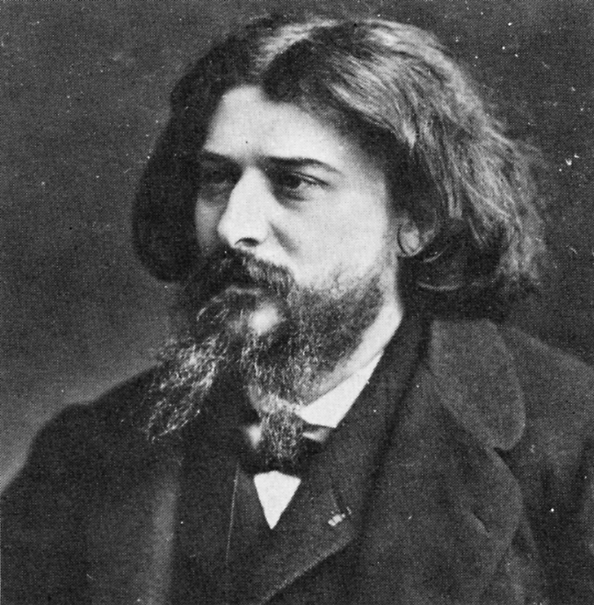  - An-phông-xơ Đô-đê (1840- 1897) sinh tại sinh tại Nim, tỉnh Lăng-gơ-đốc, miền nam nước Pháp, trong một gia đình kinh doanh tơ lụa.  - Mười lăm tuổi, bắt đầu làm thơ, viết tiểu thuyết.  - Là nhà văn hiện thực, nhà nhân đạo chủ nghĩa lớn của nước Pháp cuối thế kỉ 19.  - Sáng tác của An-phông-xơ Đô-đê chủ yếu là truyện ngắn với văn phong trong sáng, nhẹ nhàng, giàu chất thơ, thấm đẫm tình yêu thương con người, tình yêu quê hương đất nước, niềm tin vào phẩm chất tốt đẹp của con người.  - Tác phẩm chính:  + “Chú nhóc” (1886),  +“Những lá thư viết từ cối xay gió” (1869),  + “Tac-ta-ranh xứ Ta-rax-công”(1972),  + “Tác-ta-ranh trên núi An-pơ” (1885),  + “Cảnh Ta-rax-công" (1890).  2. Văn bản “Buổi học cuối cùng”  a. Đọc, tóm tắt, tìm hiểu từ khó  *Đọc: Giọng to, rõ ràng chú ý niềm xúc động của các nhân vật giọng biến đổi theo tâm trạng, phần cuối đọc dồn dập, căng thẳng và xúc động.  *Nhan đề: Buổi học cuối cùng (môn tiếng Pháp)  *Chú ý từ khó: Các từ mượn, từ phiên âm tiếng Pháp.  + Phân từ: Một hình thức biến đổi của động từ trong tiếng Pháp.  + Cáo thị: Thông cáo của chính quyền dán nơi công cộng.  + Trưng thu: (Chính quyền) buộc tư nhân hoặc tập thể phải giao tài sản của mình cho nhà nước.  + Rơ-đanh-gớt: Một kiểu áo lễ phục, cài chéo.  + Hu-blong: (Tiếng Pháp Haublon): Cây thân leo, hoa dùng làm hương liệu trong công nghiệp làm bia.  *Tóm tắt: Câu chuyện kể về một buổi sáng, chú bé Phrăng định trốn học, rong chơi vì muộn giờ đến lớp và không thuộc bài. Nhưng chú đã cưỡng lại được. Phrăng chạy vội đến lớp. Dọc đường Phrăng thấy có những điều khác hẳn mọi hôm. Phrăng vào lớp càng thấy ngạc nhiên hơn. Thầy Ha-men ăn mặc tề chỉnh như trong ngày lễ. Thầy không quở mắng mà còn nói với Phrăng bằng giọng dịu dàng. Không khí trong lớp trang trọng. Cuối lớp có cụ già Hô-de, bác phát thư và nhiều người khác. Hoá ra đó là buổi học tiếng Pháp cuối cùng. Phrăng ân hận vì mình đã không thuộc bài.Thầy Ha-men giảng bài học cuối cùng thật xúc động. Phrăng thấy chưa bao giờ thầy giảng kiên nhẫn và dễ hiểu đến thế. Kết thúc buổi học, thầy Ha-men viết lên bảng dòng chữ thể hiện lòng yêu nước của mọi người: “NƯỚC PHÁP MUÔN NĂM!”.  b. Tìm hiểu chung văn bản  *Bối cảnh câu chuyện  - Bối cảnh chung: Sau cuộc chiến tranh Pháp - Phổ (1870-1871), nước Pháp thua trận, hai vùng An-dát và Lo-ren giáp biên giới với Phổ bị nhập vào nước Phổ, người dân buộc phải học Tiếng Đức.  - Bối cảnh riêng: Buổi học cuối cùng bằng tiếng Pháp ở một trường làng vùng An-dát.  - Qua câu chuyện cảm động này, nhà văn ngợi ca tình yêu đất nước, yêu ngôn ngữ dân tộc của người Pháp.  *Ngôi kể, người kể chuyện:  + Ngôi kể 1 theo lời Phrăng  + Tác dụng: diễn tả tâm lí chân thực, sinh động.  *Nhân vật chính: Cậu bé Phrăng và thầy Ha-men  *Bố cục:  - Phần 1 (Từ đầu đến "mà vắng mặt con"): Quang cảnh trên đường đến trường và cảnh ở trường qua sự quan sát của Phrăng.  - Phần 2 (Tiếp tới "buổi học cuối cùng này"): Diễn biến của buổi học cuối cùng.  - Phần 3 (Còn lại): Cảnh kết thúc buổi học cuối cùng.
  Câu hỏi tìm ý | Trả lời
  (1) Nêu bối cảnh của câu chuyện.
  (2) Xác định ngôi kể, người kể chuyện trong văn bản. Cho biết tác dụng của ngôi kể đó.
  (3) Văn bản có những nhân vật nào? Nhân vật nào là chính?
  (4) Xác định bố cục của văn bản và nội dung chính theo bố cục.
  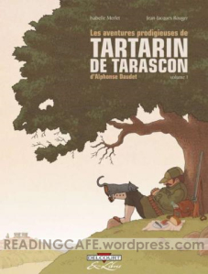 | 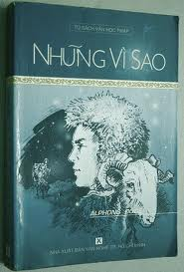
  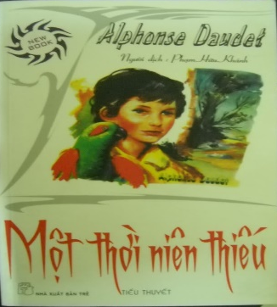 | 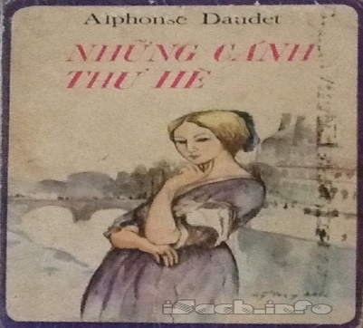

ĐÁP ÁN PHIẾU HỌC TẬP 1: TÌM HIỂU CHUNG VĂN BẢN
Câu hỏi tìm ý | Trả lời
- Bối cảnh của câu chuyện: | - Bối cảnh chung: Sau cuộc chiến tranh Pháp-Phổ (1870-1871), nước Pháp thua trận, hai vùng An-dát và Lo-ren giáp biên giới với Phổ bị nhập vào nước Phổ, các trường ở hai vùng này bị buộc học bằng tiếng Đức.  - Bối cảnh riêng: Buổi học cuối cùng bằng tiếng Pháp ở một trường làng vùng An-dát.
- Ngôi kể:  - Người kể chuyện:  - Tác dụng của ngôi kể: | - Ngôi kể 1 theo lời Phrăng.  -Tác dụng: diễn tả tâm lí chân thực, sinh động.
- Nhân vật:  - Nhân vật chính: | - Nhân vật : Thầy Ha-men, Phrăng, các bạn trong lớp, dân làng (Bác phó rèn Oát-stơ, Cụ già Hô-de, bác phát thư...) lính Phổ.  - Nhân vật chính: Phrăng và thầy Ha-men.
- Bố cục của văn bản: | - Phần 1 (Từ đầu đến "mà vắng mặt con"): Quang cảnh trên đường đến trường và cảnh ở trường qua sự quan sát của Phrăng.  - Phần 2 (Tiếp tới "buổi học cuối cùng này"): Diễn biến của buổi học cuối cùng.  - Phần 3 (Còn lại): Cảnh kết thúc buổi học cuối cùng.
- Giáo viên chuẩn kiến thức, khẳng định: Câu chuyện được kể diễn ra tại lớp học ở một xã thuộc vùng An-dát của nước Pháp thời kì sau cuộc chiến tranh Pháp-Phổ, nước Pháp thua trận phải cắt vùng An-dát cho nước Phổ. Theo lệnh của chính quyền Phổ, trường học ở đây không được dạy tiếng Pháp nữa. Buổi học cuối cùng là buổi học bằng tiếng Pháp, chứ không phải là buổi học kết thúc niên học. Thông qua câu chuyện kể của Phrăng về buổi học tiếng Pháp cuối cùng ở vùng An-dát bị chiếm đóng, tác giả đã ca ngợi tình yêu tiếng mẹ đẻ, tình yêu đất nước của những người Pháp. Từ đó gợi ra thái độ đúng đắn đối với ngôn ngữ, thứ của cải quý báu của mỗi dân tộc.
Hoạt động 2.2: Đọc hiểu chi tiết văn bản
a. Mục tiêu: Nhận biết được bối cảnh không gian, thời gian, các chi tiết tiêu biểu thể hiện nhân vật trong tính chỉnh thể của tác phẩm.
b. Nội dung: Học sinh thực hiện cá nhân, nhóm học tập các nhiệm vụ giáo viên giao
c. Sản phẩm: Câu trả lời của HS, phiếu học tập đã hoàn thiện.
d. Tổ chức hoạt động: GV sử dụng kĩ thuật đặt câu hỏi, khăn trải bàn, phương pháp thảo luận nhóm tổ chức hướng dẫn học sinh thực hiện nhiệm vụ học tập.
Hoạt động của giáo viên và học sinh | Sản phẩm dự kiến
Nhiệm vụ 1: Tìm hiểu bối cảnh không gian, thời gian diễn ra buổi học cuối cùng.  Bước 1: Chuyển giao nhiệm vụ  - Yêu cầu HS đọc đoạn 1: "Buổi sáng hôm ấy... chừng nào".  - GV yêu cầu HS thực hiện cá nhân nhiệm vụ học tập bằng cách điền thông tin vào bảng:  (1) Qua cái nhìn quan sát của Phrăng, buổi học cuối cùng diễn ra trong bối cảnh thời gian, không gian nào? Tìm chi tiết thể hiện và nêu nhận xét của em.  Bước 2: Thực hiện nhiệm vụ  - HS đọc và điền thông tin vào bảng  Bước 3: Báo cáo, thảo luận  - HS trả lời câu hỏi và nhận xét, bổ sung cho bạn.  - GV góp ý.  Bước 4: Đánh giá, kết luận  - HS đánh giá.  - GV đánh giá mức độ thực hiện nhiệm vụ của học sinh và khẳng định: Bối cảnh không gian, thời gian như báo hiệu điều bất thường đã xảy ra. Sự bất thường ấy chính là:  + Vùng An-dát của Pháp đang rơi vào tay quân Đức.  + Việc sinh hoạt, học tập của nhân dân không còn như trước nữa.  + Tiếng Pháp sẽ không còn được dạy ở đây nữa.  Nhiệm vụ 2: Tìm hiểu nhân vật thầy Ha-men.  Truyện đã xây dựng thành công nhân vật thầy giáo Ha-men và chú bé Phrăng. Vậy chúng ta sẽ tìm hiểu về các nhân vật.  Bước 1: Chuyển giao nhiệm vụ  PHIẾU HỌC TẬP 2: Tìm hiểu về thầy Ha-men  Yêu cầu thực hiện:  - Câu hỏi (1) cho học sinh trả lời cá nhân. - Sau đó thực hiện thảo luận nhóm câu hỏi 2,3,4 theo kĩ thuật bốn ô vuông  + Giáo viên chuẩn bị các phiếu học tập dạng bốn ô vuông (1 phiếu trên giấy A0). Học sinh viết vào các ô xung quanh các phương diện biểu hiện về thầy Ha-men và chi tiết thể hiện vào các ô (mỗi ô là một phương diện: Viết phương diện biểu hiện phía trên, chi tiết biểu hiện phía dưới, phân biệt bằng màu sắc hoặc kiểu chữ. Ô trung tâm là nhận xét khái quát về thầy Ha-men.  Bước 2: Thực hiện nhiệm vụ  - Học sinh suy nghĩ cá nhân câu hỏi 1  - Thảo luận nhóm câu hỏi 2,3,4 theo kĩ thuật 4 ô vuông sau khi đã có câu trả lời 1  (2) Thái độ với học sinh  (1) Trang phục  Thầy Ha-men  (4) Hành động, cử chỉ lúc kết thúc buổi học  (3) Suy nghĩ nhìn nhận về tiếng Pháp  Bước 3: Báo cáo, thảo luận  - Câu hỏi 1: 1-2 học sinh trả lời cá nhân  - Câu 2,3,4: Đại diện nhóm làm trên phiếu A4 trình bày - Các nhóm khác bổ sung  Nhóm 1: Trình bày nhận xét phần trình bày của nhóm bạn về thầy Ha-men qua trang phục của thầy Ha-men trong buổi học cuối cùng.  Nhóm 2: Trình bày nhận xét phần trình bày của nhóm bạn về thầy Ha-men thái độ với học sinh.  Nhóm 3: Trình bày nhận xét phần trình bày của nhóm bạn về thầy Ha-men qua suy nghĩ, nhìn nhận về tiếng Pháp :  Nhóm 4: Trình bày nhận xét phần trình bày của nhóm bạn về thầy Ha-men qua hành động, cử chỉ lúc kết thúc buổi học.  Bước 4: Đánh giá, kết luận  + GV chiếu đáp án phiếu học tập số 2  + Học sinh các nhóm đánh giá mức độ thực hiện nhiệm vụ của nhóm qua đáp án của GV, các nhóm tự bổ sung.  + Giáo viên nhận xét, đánh giá.  => Ha-men là người thầy yêu nghề dạy học, tin ở tiếng nói của dân tộc Pháp, có lòng yêu nước, tự hào dân tộc sâu sắc. Là người truyền ngọn lửa yêu nước thiết tha. | II. Đọc- hiểu chi tiết văn bản  1. Bối cảnh của buổi học cuối cùng  - Thời gian: Buổi sáng  - Không gian:  - Trên đường đến trường:  + Trên cánh đồng cỏ Ríp-pe, sau xưởng cưa lính Phổ đang tập.  + Trước trụ sở xã: Nhiều người đứng trước bảng dán cáo thị.  + Bác phó rèn Oát-stơ lớn tiếng bảo Ph-răng: "Đừng vội vã thế cháu ơi, đến trường lúc nào cũng vẫn còn là sớm!"  - Ở trường: Yên tĩnh, trang nghiêm, khác thường “Mọi sự bình lặng y như một buổi sáng chủ nhật”.  - Lớp học:  + Các bạn đã ngồi vào chỗ.  + Thầy Ha-men đi lại với cây thước.  + Lớp học trang trọng, thầy Ha-men dịu dàng, mặc đẹp hơn mọi ngày, mọi người trong làng đều đi học với vẻ buồn rầu.  => Báo hiệu môt một điều gì nghiêm trọng, khác thường.  2. Nhân vật thầy Ha men  Thầy Ha-men hiện lên qua: Trang phục, thái độ với học sinh, suy nghĩ cách nhìn nhận về tiếng Pháp cùng hành động cử chỉ lúc kết thúc buổi học.  a. Trang phục: trang trọng, lịch sự  + Áo: mặc chiếc áo rơ-đanh-gốt màu xanh, diềm lá sen gấp nếp mịn.  + Mũ: Đội cái mũ trong bằng lụa đen thêu mà thầy chỉ dùng vào những hôm có thanh tra hoặc phát phần thưởng.  -> Buổi học có ý nghĩa, tầm quan trọng với thầy.  b. Thái độ với học sinh: dịu dàng, yêu thương  - Phrăng đi muộn, thầy không giận dữ mà nói dịu dàng: "Phrăng, vào chỗ nhanh lên con, lớp sắp bắt đầu học mà vắng mặt con"  - Xưng hô gần gũi "thầy- các con"  - Nhắc học sinh chú ý học hành với giọng "dịu dàng và trang trọng: "Hôm nay là bài học Pháp văn cuối của các con. Thầy mong các con hết sức chú ý"  - Phrăng không đọc được bài thầy vẫn ôn tồn "Thầy vẫn không mắng con đâu, con bị phạt thế là đủ rồi"  - Thầy kiên nhẫn giảng giải cho học sinh tất cả những hiểu biết của thầy với ánh mắt xúc động nhìn vào đồ vật và ngôi trường: "đứng lặng trên bục giảng và đăm đăm nhìn những đồ vật quanh mìn như muốn mang theo trong ánh mắt toàn bộ ngôi trường nhỏ bé của thầy".  c. Suy nghĩ, nhìn nhận về tiếng Pháp  - Tự phê bình mình và mọi người có lúc đã sao nhãng việc học tập và dạy tiếng Pháp "Cha mẹ các con không thiết tha lắm với việc thấy các con có học thức", "Thầy đã chẳng sai các con tưới vườn thay vì học hành đó sao".  - Thầy ca ngợi tiếng Pháp với những lời nói tha thiết, sâu sắc về vẻ đẹp của tiếng Pháp "Đó là ngôn ngữ hay nhất thế giới trong sáng nhất , vững vàng nhất".  - Nhắc học sinh phải yêu mến, giữ gìn tiếng Pháp " phải giữ lấy nói trong chúng ta và đừng bao giờ quên lãng nó"  - Thầy coi tiếng Pháp là vũ khí, là chìa khoá của chốn lao tù "Nhiều khi một dân tộc rơi vào vòng nô lệ chừng nào họ vẫn giữ được tiếng nói của mình thì chẳng khác nào nắm được chìa khóa chốn lao tù".  -> Thể hiện tình cảm yêu nước và lòng tự hào về tiếng nói dân tộc. Thầy muốn truyền cho học sinh tình yêu và niềm tự hào ấy.  d. Hành động, cử chỉ lúc kết thúc buổi học:  Nỗi đau đớn, sự xúc động trong lòng thầy lên đến cực điểm khi tiếng chuông nhà thờ điểm 12 tiếng và tiếng kèn của bọn Phổ báo hiệu hết giờ học, báo hiếu việc chấm dứt học tiếng Pháp của cả vùng.  + Thầy Ha-men "người tái nhợt", "nghẹn ngào, không nói được hết câu", "cầm một hòn phấn và dằn mạnh hết sức, thầy cố viết thật to: " NƯỚC PHÁP MUÔN NĂM!" và "đầu dựa vào tường', "chẳng nói", chỉ "giơ tay ra hiệu".  -> Các chi tiết miêu tả tâm trạng đã góp phần thể hiện nỗi đau đớn, thất vọng, tình yêu ngôn ngữ dân tộc, lòng yêu nước sâu sắc của thầy Ha-men.
  Bối cảnh của buổi học cuối cùng |  |  | Nhận xét
  Thời gian
  Không gian | Trên đường từ nhà đến trường
  Không gian | Ở trường
  Không gian | Trong lớp học
  Nội dung tìm hiểu | Trả lời
  (1) Đặc điểm tính cách của thầy Ha-men được nhà văn khắc họa từ những phương diện nào?
  (2) Hãy nêu một số biểu hiện cụ thể trong văn bản thể hiện đặc điểm tính cách của thầy Ha-men theo các phương diện thể hiện.
  (3) Phân tích một số chi tiết cụ thể thể hiện suy nghĩ, cách nhìn nhận về thầy Ha-men và thái độ với việc học tiếng Pháp.
  (4) Phần 5 (phần cuối văn bản) có nhiều chi tiết miêu tả đặc sắc thầy Ha-men, các chi tiết ấy khắc họa được tâm trạng nào của thầy Ha-men?

PHIẾU TÌM 2: TÌM HIỂU THẦY HA-MEN
Câu hỏi tìm ý | Trả lời
(1) Trang phục: | Trang phục: trang trọng, lịch sự  + Áo: mặc chiếc áo rơ- đanh- gốt màu xanh, diềm lá sen gấp nếp mịn.  + Mũ: Đội cái mũ trong bằng lụa đen thêu mà thầy chỉ dùng vào những hôm có thanh tra hoặc phát phần thưởng.  -> Buổi học có ý nghĩa, tầm quan trọng với thầy.
(2) Thái độ và hành động: | Thái độ với học sinh: Yêu thương quan tâm, gần gũi  - Phrăng đi muộn thầy không giận dữ mà nói dịu dàng;  - Xưng hô gần gũi "thầy- các con" nhắc học sinh chú ý học hành với giọng “dịu dàng và trang trọng”.  - Phrăng không đọc được bài thầy vẫn ôn tồn.  - Thầy kiên nhẫn giảng giải cho học sinh tất cả những hiểu biết của thầy với ánh mắt xúc động nhìn vào đồ vật và ngôi trường:
(3) Suy nghĩ, nhìn nhận về tiếng Pháp: | Thầy Ha-men nhìn nhận về tiếng Pháp: Yêu tin, tự hào  - Tự phê bình mình và mọi người có lúc đã sao nhãng việc học tập và dạy tiếng Pháp.  - Ca ngợi vẻ đẹp của tiếng Pháp bằng những lời nói sâu sắc, thiết tha thầy ca ngợi về vẻ đẹp của tiếng Pháp.  - Nhắc học sinh phải yêu mến, giữ gìn.  - Thầy coi tiếng Pháp là vũ khí, là chìa khoá của chốn lao tù.  -> Thể hiện tình cảm yêu nước và lòng tự hào về tiếng nói dân tộc. Thầy muốn truyền cho học sinh tình yêu và niềm tự hào ấy.
(4) Hành động cử chỉ lúc kết thúc buổi học: | + Nỗi đau đớn, xúc động trong lòng thầy lên đến cực điểm khi tiếng chuông nhà thờ điểm 12 tiếng và tiếng kèn quân Phổ báo hiệu hết giờ học, báo hiệu việc chấm dứt học tiếng Pháp.  + Thầy Ha-men "người tái nhợt", "nghẹn ngào, không nói được hết câu", "cầm một hòn phấn và dằn mạnh hết sức, thầy cố viết thật to: " NƯỚC PHÁP MUÔN NĂM!" và "đầu dựa vào tường; chẳng  nói", chỉ "giơ tay ra hiệu".  -> Biểu hiện của thầy thể hiện nỗi đau đớn, thất vọng. Đó là người yêu nghề dạy học, yêu tiếng mẹ đẻ, người yêu nước sâu sắc, là người truyền lửa cho các thế hệ học sinh.
Nhiệm vụ 3: Tìm hiểu nhân vật Phrăng
a. Mục tiêu: Tìm hiểu nhân vật Phrăng qua diễn biến tâm trạng, thái độ.
b. Nội dung: Học sinh làm việc cá nhân và thảo luận theo nhóm học tập nội dung phiếu học tập 3.
c. Sản phẩm: Câu trả lời của học sinh và phiếu học tập đã hoàn thiện.
d. Tổ chức thực hiện:
Hoạt động của giáo viên và học sinh | Sản phẩm dự kiến
Bước 1: Chuyển giao nhiệm vụ  - GV yêu cầu HS thống nhất nội dung phiếu học tập 3.  PHIẾU HỌC TẬP 3: TÌM HIỂU NHÂN VẬT PHRĂNG  *Nhiệm vụ: Tìm và phân tích một số chi tiết cụ thể (suy nghĩ, cách nhìn nhận về thầy Ha-men và thái độ với việc học tiếng Pháp để làm rõ diễn biến tâm trạng của nhân vật "tôi" trong "buổi học cuối cùng".  Yêu cầu thực hiện: thảo luận cặp đôi cùng kĩ thuật công đoạn:  Cặp chẵn: bàn 2,4,6: Thảo luận thái độ của Ph răng với việc học tiếng Pháp và nghệ thuật thể hiện nhân vật và cảm nhận chung.  Cặp lẻ: Bàn 1,3,5 : Thảo luận cặp đôi suy nghĩ, cách nhìn nhận về thầy Ha-men -> Nhận xét tâm trạng nhân vật tôi, nghệ thuật thể hiện nhân vật và cảm nhận.  Bước 2: Thực hiện nhiệm vụ  - Học sinh làm việc theo cặp nhóm  Bước 3: Báo cáo, thảo luận.  - Đại diện các cặp đôi báo cáo kết quả thực hiện nhiệm vụ - Các cặp đôi khác nghe, bổ sung: | 2. Nhân vật Phrăng
  Thái độ, tâm trạng của Phrăng |  | Chi tiết biểu hiện | Nhận xét
  Với việc học tiếng Pháp | Trước buổi học.
  Với việc học tiếng Pháp | Khi học pháp văn.
  Với việc học tiếng Pháp | Khi học đọc.
  Với việc học tiếng Pháp | Khi nghe thầy giảng.
  Thái độ với thầy Ha-men
  Nghệ thuật thể hiện
  Cảm nhận chung
DỰ KIẾN SẢN PHẨM CỦA HỌC SINH
- Cặp chẵn: bàn 2, 4, 6: Thảo luận thái độ của Phrăng với việc học tiếng Pháp, nghệ thuật thể hiện và cảm nhận.
a.Thái độ, tâm trạng của Phrăng với việc học tiếng Pháp
Thái độ, tâm trạng của Phrăng |  | Chi tiết biểu hiện | Nhận xét tâm trạng, thái độ nhân vật
Với việc học tiếng Pháp | Trước buổi học, | - Trước buổi học:  + Định trốn học vì đã trễ giờ và không thuộc bài, sợ thầy trách nhưng đã cưỡng lại được và vội đến trường:  + Nhận thấy quang cảnh trên đường đi, sân trường, lớp học có vẻ khác lạ khiến cậu "ngạc nhiên". | Lười học, nhút nhát nhưng trung thực
Với việc học tiếng Pháp | Khi học Pháp văn, | - Khi học viết Pháp văn:  + Cậu "choáng váng, sững sờ" khi nghe thầy giáo thông báo đây là buổi học tiếng Pháp cuối cùng  + Lúc này trong cậu dấy lên tình cảm đặc biệt khác thường ngày với tiếng Pháp (ân hận, tự giận mình) vì mình đã quá ham chơi "Tự giận mình biết mấy về thời gian bỏ phí, về những buổi trốn học đi bắt tổ chim hoặc trượt trên hồ", rồi cậu thấy tiếc nuối vì "Sẽ chẳng bao giờ được học nữa ư", "phải dừng ở đó ư".  + Đau lòng khi "phải từ giã những cuốn sách, những bạn cố tri" mà trước đây cậu luôn thấy chán. | Từ lơ là đến thiết tha, lo lắng cho việc học viết.  Dấy lên tình cảm đặc biệt khác thường ngày với tiếng Pháp:
Với việc học tiếng Pháp | Khi học đọc. | - Khi học đọc: Tâm trạng xấu hổ, buồn và tự giận mình không chịu tập đọc.  + Ân hận lớn hơn khi không thuộc bài khiến cậu "lúng túng, rầu rĩ" không dáng ngẩng đầu lên, càng thấm thía khi thầy không la mắng mà dịu dàng khiến cậu xấu hổ, tự giận mình. | Tâm trạng xấu hổ, buồn và tự giận mình không chịu tập đọc.
Với việc học tiếng Pháp | Khi nghe thầy giảng. | + Thấy rõ ràng, dễ hiểu khi nghe thầy giảng ngữ pháp "kinh ngạc thấy sao mình hiểu đến thế"; cậu cũng nhận ra "Chưa bao giờ mình chăm chú nghe đến thế "Ôi ! Tôi sẽ nhớ mãi buổi học cuối cùng này!”.  => NT miêu tả diễn biến tâm lí sâu sắc: Trong hoàn cảnh đặc biệt, cậu bé nhận ra sự thiêng liêng của tiếng nói dân tộc - Lòng yêu nước. | Cậu bé say sưa, hứng thú học tập tiếng dân tộc
Nghệ thuật |  | - Có thể thấy qua nghệ thuât kể, tả ,đặc biệt miêu tả tâm lí nhân vật sâu sắc, ta thấy thái độ của Phrăng với việc học tiếng Pháp qua diễn biến tâm trạng của cậu bé:  + Từ lơ là lo lắng đến thiết tha học;  + Từ định trốn học rồi giận mình bỏ phí thời gian;  + Từ chán sách đến thấy sách như người bạn cố tri;  + Từ xấu hổ thấy mình không thuộc bài đến kinh ngạc thấy mình hiểu bài và chăm chú nghe giảng.
Cảm nhận chung về nhân vật |  | - Phrăng là cậu bé hồn nhiên, chân thận biết lẽ phải, có tình yêu tiếng Pháp- tiếng mẹ đẻ của mình, biết căm giận kẻ ngoại bang.
Cặp lẻ: Bàn 1,3,5: Báo cáo suy nghĩ, cách nhìn nhận về thầy Ha-men -> Nhận xét tâm trạng nhân vật tôi, nghệ thuật thể hiện nhân vật và cảm nhận
b. Thái đội với thầy Ha-men
Chi tiết biểu hiện |  | Nhận xét tâm trạng, thái độ nhân vật
- Khi bản thân đi muộn và không thuộc bài cảm nhận: thầy dịu dàng, trang trọng:  + Thầy Ha-men nhìn tôi chẳng giận dữ và bảo tôi thật dịu dàng.  + Thầy Ha-men bước lên bục rồi vẫn giọng dịu dàng và trang trọng như lúc tôi mới vào...  - Quên ngay cả những lúc thầy phạt, thầy vụt thước kẻ "và cậu cảm thấy "Tội nghiệp thầy".  - Hiểu được các cụ già trong làng lại đến ngồi dưới lớp học" là cách để tạ ơn thầy giáo chúng tôi về bối mươi năm phụng sự hết lòng và để trọng đọ với Tổ quốc đang ra đi".  - Tuy nhiên, thầy vẫn can đảm dạy chúng tôi cho đến hết buổi.  - Cảm nhận thầy hiện lên thật đẹp khi buổi học kết thúc "Thầy Ha-men đứng trên bục người tái nhợt. Chưa bao giờ tôi thấy thầy lớn lao đến thế". |  | Từ sợ hãi thầy- thân thiết quý trọng thấy thầy thật lớn lao nhờ thầy mà cậu hiểu ra quân Phổ là quân khốn nạn.
Nghệ thuật | - Nghệ thuât kể, tả đặc biệt miêu tả tâm lí nhân vật sâu sắc ta thấy thái độ của Phrăng với thầy Ha-men.  - Từ sợ hãi thầy - thân thiết quý trọng thấy thầy thật lớn lao nhờ thầy mà cậu hiểu ra quân Phổ là quân khốn nạn.
Cảm nhận chung về nhân vật | - Phrăng là cậu bé hồn nhiên, chân thận biết lẽ phải, có tình yêu tiếng Pháp - tiếng mẹ đẻ của mình, quý trọng biết ơn người thầy, biết căm giận kẻ ngoại bang.
Bước 4: Đánh giá, kết luận
- GV chiếu đáp án phiếu học tập số 3.
- Học sinh tự đánh giá và đánh giá nhóm bạn theo tiêu chí giáo viên đưa.
*Giáo viên khẳng định: Trong hoàn cảnh đặc biệt, cậu bé nhận ra sự thiêng liêng của tiếng nói dân tộc, cùng với đó là lòng yêu nước yêu mến, kính trọng thầy Ha-men. Nhân vật Phrăng không chỉ giữ chức năng là người kể chuyện mà còn có vai trò quan trọng (cùng với nhân vật thầy Ha-men) trong việc thể hiện chủ đề và tư tưởng tác phẩm. Tư tưởng ấy thể hiện trực tiếp qua lời thầy Ha-men nhưng trở nên thấm thía, gần gũi qua diễn biến nhận thức và tâm trạng của Phrăng.
Hoạt động 2.3: Hướng dẫn tổng kết văn bản
a. Mục tiêu: Củng cố nhận biết về đặc điểm hình thức, ý nghĩa chủ đề của văn bản.
b. Nội dung: Hướng dẫn học sinh trả lời câu hỏi tổng kết văn bản để chỉ ra những thành công về nghệ thuật, nêu nội dung, ý nghĩa bài học của văn bản.
c. Sản phẩm: Các câu trả lời của học sinh.
d. Tổ chức thực hiện:
Hoạt động của GV và HS | Sản phẩm dự kiến
GV giao nhiệm vụ cho HS thông qua hệ thống câu hỏi  Bước 1: Chuyển giao nhiệm vụ  ? Chỉ ra nét đặc sắc về nội dung và nghệ thuật của văn bản về:  + Ngôi kể  + Xây dựng nhân vật  + Ngôn ngữ  + Giọng văn  ? Qua câu chuyện đã bồi đắp cho em những phẩm chất nào? Em rút ra được bài học nào cho bản thân sau khi học xong truyện?  Bước 2: Thực hiện nhiệm vụ  - Học sinh làm việc cá nhân, suy nghĩ, trả lời.  - Giáo viên: Quan sát, theo dõi quá trình học sinh thực hiện, gợi ý (nếu cần).  Bước 3: Báo cáo kết quả và thảo luận  - Học sinh trình bày cá nhân.  - Giáo viên: Quan sát, theo dõi quá trình học sinh thực hiện, gợi ý nếu cần.  Bước 4: Đánh giá kết quả thực hiện nhiệm vụ  - Yêu cầu học sinh nhận xét câu trả lời. | III. Tổng kết  1. Nghệ thuật:  - Kể chuyện theo ngôi thứ nhất  - Xây dựng nhân vật: Miêu tả nhân vật qua ý nghĩ, tâm trạng; qua ngoại hình, cử chỉ, lời nói, hành động.  + Khi miêu tả, chú ý nếu tả thầy giáo Ha-men: tập trung ngoại hình, cử chỉ, lời nói, hành động, với Phrăng thì tập trung tả tâm trạng, ý nghĩ.  + Thầy Ha-men được tả lại bằng lời của Phrăng. Còn nhân vật Phrăng tự bộc lộ mình qua tâm trạng, ý nghĩ.  - Ngôn ngữ tự nhiên.  - Giọng kể chân thành, xúc động.  2. Nội dung  - Thông qua câu chuyện kể của Phrăng về buổi học tiếng Pháp cuối cùng ở vùng An-dát bị chiếm đóng, tác giả đã ca ngợi tình yêu tiếng Pháp, tình yêu nước Pháp của những người Pháp.  - Góp phần xây dựng, bồi dưỡng lòng yêu nước cho người đọc.  - Gợi ra thái độ đúng đắn đối với ngôn ngữ, thứ của cải quý báu của mỗi dân tộc: yêu quý, giữ gìn, trân trọng tiếng nói của dân tộc mình.
- GV liên hệ giáo dục lòng yêu nước cho học sinh: Có thể nói giữ gìn tiếng nói ông cha chính là trách nhiệm của mỗi người dân với đất nước, đó là điều có ý nghĩa lớn lao với mọi dân tộc. Cũng giống như ông cha ta trong suốt một nghìn năm Bắc thuộc, là niềm tự hào, tình yêu dân tộc đã giữ gìn tiếng nói của ông cha để "Tiếng chẳng mất khi loa thành đã mất" và đến hôm nay chúng ta vẫn tiếp tục giữ gìn sự trong sáng của tiếng Việt. Điều này ta có thể thấy trong bài thơ "Tiếng Việt" của Lưu Quang Vũ hoặc trong lời thơ của đại văn hào Nga
Chưa chữ viết đã vẹn tròn tiếng nói  Vầng trăng cao đêm cá lặn sao mờ  Ôi tiếng Việt như bùn và như lụa  Óng tre ngà và mềm mại như tơ  Tiếng tha thiết, nói thường nghe như hát  Kể mọi điều bằng ríu rít âm thanh  Như gió nước không thể nào nắm bắt  Dấu huyền trầm, dấu ngã chênh vênh  Dấu hỏi dựng suốt ngàn đời lửa cháy  Một tiếng vườn rợp bóng lá cành vươn  Nghe mát lịm ở đầu môi tiếng suối  Tiếng heo may gợi nhớ những con đường  Một đảo nhỏ xa xôi ngoài biển rộng  Vẫn tiếng làng tiếng nước của riêng ta  (Lưu Quang Vũ) | Mơ hồ thấm từng âm thanh tiếng mẹ  Tôi bỗng tỉnh ra. Tới giây phút lạ lùng  Tôi chợt hiểu, người chữa tôi khỏi bệnh  Chẳng thể là ai, ngoài tiếng mẹ thân thương  Những tiếng khác dành cho dân tộc khác  Cũng sẽ khiến cho lành bệnh bao người  Tôi chỉ biết nếu tiếng tôi biến mất  Thì tôi sẵn sàng nhắm mắt buông xuôi.  (R.Gam-da-tốp)
HOẠT ĐỘNG 3: THỰC HÀNH
a. Mục tiêu: Qua bài tập thực hành củng cố nhận biết về đặc điểm hình thức, nội dung của văn bản.
b. Nội dung: GV hướng dẫn cho HS làm bài tập.
c. Sản phẩm: Câu trả lời học sinh.
d. Tổ chức thực hiện:
Bước 1: Chuyển giao nhiệm vụ
- GV chiếu bài tập: Em thích nhân vật hoặc chi tiết nào nhất trong truyện “Buổi học cuối cùng”. Viết một đoạn văn khoảng 6- 8 dòng giải thích lí do vì sao em thích.
Bước 2: Thực hiện nhiệm vụ
- Học sinh thực hiện cá nhân nhiệm vụ học tập: Một HS viết trên bảng, HS khác viết vào vở bài tập.
Bước 3: Báo cáo, thảo luận
- HS trình bày đoạn văn đã hoàn chỉnh.
Bước 4: Đánh giá, kết luận
- HS đánh giá đoạn văn của bạn theo tiêu chí.
- GV đánh giá kết quả thực hiện nhiệm vụ của học sinh.
(4) Rubric đánh giá bài viết: (Dùng cho dạy phần viết)
Viết biên bản một cuộc họp, cuộc thảo luận.
Tiêu chí đánh giá | Mức 5 (Xuất sắc) | Mức 4 (Giỏi) | Mức 3 (Khá) | Mức 2 (Trung bình) | Mức 1 (Yếu)
Lựa chọn nhân vật, chi tiết | Dẫn dắt nêu được nhân vật hoặc chi tiết mà mình thích khéo léo, hợp lí. | Dẫn dắt ,nêu chi tiết hoặc nhân vật mà mình thích hợp lí | Nêu được chi tiết hoặc nhân vật hợp lí | Nêu tên nhân vật hoặc chi tiết mà mình thích một cách vụng về | Không nêu được nhân vật hoặc chi tiết mà mình thích.
Nội dung | Lí giải sâu sắc, hợp lí, rõ ràng lí do mình yêu thích. | Lí giải khá sâu sắc, rõ ràng, hợp lí lí do mình yêu thích. | Lí giải khá rõ và hợp lí lí do | Lí giải được một nửa lí do biểu hiện | Nêu lí do mờ nhạ
Diễn đạt | Hầu như không mắc lỗi về chính tả, từ ngữ, ngữ pháp | Mắc rất ít lỗi diễn đạt nhỏ. | Bài viết còn mắc một số lỗi diễn đạt nhưng không trầm trọng. | Bài viết còn mắc khá nhiều lỗi diễn đạt đôi chỗ không đúng với đặc trưng của văn bản Hành chính công vụ | Bài viết còn mắc rất nhiều lỗi diễn đạt không đúng với đặc trưng của văn bản Hành chính công vụ
Hình thức đoạn văn | Trình bày đúng thể thức đoạn văn chữ viết sạch đẹp, không gạch xoá. | Trình bày đúng thể thức đoạn văn chữ viết rõ ràng, không gạch xoá. | Trình bày đúng thể thức đoạn văn đã qui định; chữ viết rõ ràng, có ít chỗ gạch xóa. | Chưa thể hiện được đúng thể thức đoạn văn qui định; chữ viết khó đọc, có một vài chỗ gạch xóa. | Chưa thể hiện được đúng thể thức đoạn văn định; chữ viết khó đọc, có nhiều chỗ gạch xóa.

Tham khảo đoạn văn về nhân vật, chi tiết mình yêu thích
Đoạn văn 1
Về nhân vật mình yêu thích
Trong văn bản "Buổi học cuối cùng" của An-phông-xơ Đô-đê nhân vật thầy Ha-men là nhân vật để lại cho em nhiều ấn tượng nhất. Em ấn tượng về trang phục của thầy trong buổi dạy cuối cùng "chiếc áo rơ-đanh-gốt màu xanh, diềm lá sen gấp nếp mịn" cùng đó là thái độ yêu thương, kiên trì nhẫn nại dịu dàng trong lúc dạy học trò, khi trò đi muộn. Ấn tượng với cả những lời nói về việc học tiếng Pháp và hành động của thầy khi buổi học kết thúc, "cầm một hòn phấn và dằn mạnh hết sức, thầy cố viết thật to: "NƯỚC PHÁP MUÔN NĂM!" và "đầu dựa vào tường', "chẳng nói", chỉ "giơ tay ra hiệu". Người đọc nhìn thấy ở thầy tấm lòng yêu thương, tận tụy với học trò, cùng biểu hiện nỗi đau đớn, thất vọng, tình yêu ngôn ngữ dân tộc, lòng yêu nước sâu sắc, sự nhiệt huyết yêu tiếng mẹ đẻ, yêu nước Pháp. Và thầy cũng đã truyền đến cho học trò của mình tình yêu tiếng Pháp cùng những nhận thức sâu xa về giá trị của tiếng nói ông cha. Thầy đã gieo vào lòng cậu học trò Phrăng niềm biết ơn, cảm phục. Cũng nhắc nhở bạn đọc tình yêu tiếng nói dân tộc, yêu đất nước quê hương.
Đoạn văn 2
Về chi tiết mà mình yêu thích
"Buổi học cuối cùng" của An-phông-xơ Đô-đê có nhiều chi tiết đặc sắc có ý nghĩa nhưng em thích nhất chi tiết khi thầy Ha-men thông báo lệnh của quân Đức buộc người Pháp học tiếng Đức, Phrăng chớm nghĩ "A, quân khốn nạn". Chi tiết đã biểu hiện được niềm căm giận kẻ thù, lòng yêu nước của cậu bé người Pháp tuy còn nhỏ tuổi. Chỉ một chi tiết nhỏ nhưng đã làm nổi bật được tình cảm sâu nặng của chú bé Phrăng với tiếng mẹ đẻ của mình cùng tình yêu dân tộc. Đó cũng là biểu hiện tài năng sáng tạo nghệ thuật của tác giả cho ta thấy được vai trò của chi tiết trong truyện ngắn.
HOẠT ĐỘNG 4: VẬN DỤNG
a. Mục tiêu: HS vận dụng kĩ năng đọc hiểu văn bản truyện để đọc hiểu một văn bản mới.
b. Nội dung: Giáo viên yêu cầu học sinh thảo luận theo tổ để thực hiện dự án, hoàn thành nhiệm vụ: làm bài tập viết đoạn văn cảm nhận, miêu tả, vẽ tranh, làm thơ...
c. Sản phẩm: Bài làm của học sinh.
d. Tổ chức thực hiện:
HOẠT ĐỘNG CỦA GV VÀ HS | SẢN PHẨM DỰ KIẾN
Bước 1: Chuyển giao nhiệm vụ  *GV giao bài tập vận dụng:  Bài 1: Qua văn bản em nhận rút ra được bài học gì khi tóm tắt và tìm hiểu nhân vật trong "truyện ngắn"?  Bài 2: Khi đọc hiểu một tác phẩm truyện, em cần quan tâm đến các yếu tố nào? Vận dụng để đọc hiểu một truyện ngắn khác có độ dài tương đương với văn bản "Buổi học cuối cùng".  Bước 2: Thực hiện nhiệm vụ học tập  - Học sinh thực hiện trên lớp bài 1.  - Học sinh thực hiện ở nhà.  Bước 3: Báo cáo, thảo luận  - Học sinh báo cáo vào đầu giờ học sau.  Bước 4: Đánh giá , kết luận  - Học sinh tự đánh giá và bạn đánh giá.  - Giáo viên sửa chữa, đánh giá, chốt kiến thức. | Bài 1: Cách tóm tắt, tìm hiểu nhân vật  - Muốn kể tóm tắt truyện, cần nắm vững nhân vật và sự việc trong truyện. Ví dụ tóm tắt văn bản "Buổi học cuối cùng" cần bám sát vào hai nhân vật chính là chú bé Phrăng và thầy Ha-men. Các sự việc xung quanh việc học tiếng Pháp trong buổi học cuối cùng.  - Trước hết, chọn nhân vật để tìm hiểu: đặc điểm nhân vật, cách nhà văn thể hiện nhân vật (miêu tả tâm lí, cử chỉ, hành động, ngoại hình...) Ví dụ: miêu tả Phrăng hoặc thầy Ha-men. Ở trong truyện, thầy Ha-men được tả lại bằng lời của Phrăng. Còn nhân vật Phrăng tự bộc lộ mình qua tâm trạng, ý nghĩ. Khi miêu tả, chú ý nếu tả thầy giáo Ha-men, cần tập trung tả ngoại hình, cử chỉ, lời nói, hành động. Còn đối với Phrăng thì tập trung tả tâm trạng, ý nghĩ.
PHỤ LỤC
PHIẾU HỌC TẬP CỦA HS ĐỌC HIỂU TRUYỆN NGẮN MỞ RỘNG
PHIẾU HỌC TẬP

? Để đọc hiểu văn bản thuộc thể loại truyện ngắn thì ta cần quan tâm đến những yếu tố nào? Vận dụng để đọc hiểu một văn bản thuộc thể loại tiểu thuyết mà em biết.
TÊN VĂN BẢN:................................................. TÁC GIẢ.......................................
Nội dung đọc hiểu | Định hướng trả lời
1. Ấn tượng chung về văn bản | ....
2. Xuất xứ | ....
3. Tóm tắt văn bản | ....
4. Nhân vật | ....
5. Nêu sự kiện chính và bối cảnh. | ....
6. Ngôi kể | ....
7. Bố cục | ....
8. Phương diện nhà văn thể hiện nhân vật. Tìm chi tiết thể hiện. Đánh giá tính cách nhân vật qua chi tiết thể hiện. | .....
9. Qua văn bản, tác giả muốn nhắn gửi đến bạn đọc bài học ý nghĩa gì? | .....
HƯỚNG DẪN TỰ HỌC
- Hoàn thiện các nội dung của tiết học;
- Đọc trước theo HD của SGK bài Thực hành tiếng Việt.

